附件2

化妆品中游离甲醛的检测方法
Determination of free formaldehyde in cosmetics

1范围
本方法规定了柱后衍生-高效液相色谱法测定化妆品中游离甲醛含量。
本方法适用于水剂、膏霜乳液、凝胶类化妆品中游离甲醛含量的测定。

2方法提要
样品中的游离甲醛经高效液相色谱分离，柱后衍生，在420nm波长下检测，根据保留时间定性，峰面积定量，以标准曲线法计算含量。取0.2g样品时，本方法对游离甲醛的检出浓度为0.003%，最低定量浓度为0.005%。

3试剂和材料
除另有规定外，所用试剂均为分析纯或以上规格，水为GB/T 6682规定的一级水。
3.1甲醛标准物质水溶液，使用前按附录A方法进行标定。
3.2磷酸，分析纯。
3.3乙酸铵，色谱纯。
3.4冰乙酸, 分析纯。
3.5乙酰丙酮，分析纯。
3.6二氯甲烷，分析纯。
3.7磷酸溶液：取磷酸（3.2）2mL，缓缓加入到998mL水中，混匀。
3.8柱后衍生溶液：称取62.5g乙酸铵（3.3），加7.5mL冰乙酸（3.4），5mL乙酰丙酮（3.5），加水至1000mL，摇匀。该溶液可有效使用3天。
3.9甲醛系列标准溶液：精密量取甲醛标准物质水溶液（3.1）适量，用磷酸溶液（3.7）稀释成1.0μg/mL、2.0μg/mL、5.0μg/mL、10.0μg/mL、20.0μg/mL、50.0μg/mL的标准系列溶液。临用现配。

4仪器和设备
4.1高效液相色谱仪，具有二极管阵列检测器。
4.2柱后衍生仪。
4.3天平。
4.4离心机。
4.5涡旋振荡器。

5分析步骤
5.1样品处理
称取样品0.2g（精确至0.001g）于10mL具塞比色管中，加磷酸溶液（3.7）至刻度，涡旋处理1分钟，5000rpm离心5min，取上清液经0.45μm微孔滤膜（水相）过滤，滤液作为待测溶液，并尽快测定。
必要时，可以取上清液加入10mL二氯甲烷（3.6），振摇，静置分层后取上层溶液经0.45μm微孔滤膜（水相）过滤，滤液作为待测溶液。
5.2色谱参考条件
色谱柱：C₁₈色谱柱（250 × 4.6mm× 5μm），或等效色谱柱；
流动相：磷酸溶液（3.7）；
流速：1.0mL/min；
柱温：20℃；
检测波长：420nm；
进样体积：10μL；
柱后衍生溶液流速：0.5mL/min；
衍生温度：100℃。
5.3测定
在“5.2”项色谱条件下，取“3.9”项下的甲醛系列标准溶液分别进样，进行液相色谱分析，以系列标准溶液浓度为横坐标，甲醛衍生物的峰面积为纵坐标，进行线性回归，建立标准曲线，得到回归方程。
取“5.1”项下处理得到的待测溶液进样10μL，进行色谱分析，根据保留时间和光谱图定性，测得甲醛衍生物的峰面积，根据标准曲线得到待测溶液中游离甲醛的质量浓度。按“6”计算样品中游离甲醛的含量。

6分析结果的表述
6.1计算
$$\text{（游离甲醛）}\text{=}\frac{\text{ρ×v}}{\text{m}\text{×}{\text{10}}^{\text{6}}}\text{×}\text{100}$$
式中：ω（游离甲醛）——化妆品中游离甲醛的含量，%；
m——样品取样量，g；
ρ——代入标准曲线计算得到的样品中甲醛的质量浓度，μg/mL；
V——定容体积，mL。
在重复性条件下获得的两次独立测试结果的绝对差值不得超过算术平均值的10%。
6.2回收率和精密度
回收率为95.3% ～ 112.5%，相对标准偏差小于10%。

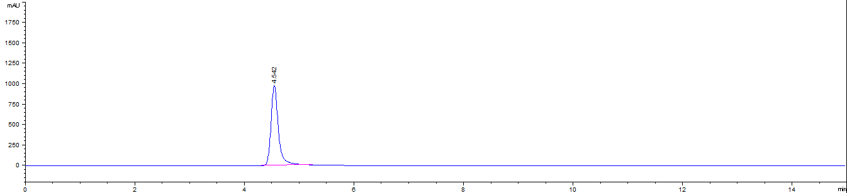
7图谱

图1甲醛标准溶液色谱图

甲醛（4.542min）

附录A
（规范性附录）
甲醛标准溶液的标定
A.1试剂和材料
除另有规定外，所用试剂均为分析纯或以上规格，水为GB/T 6682规定的一级水。
A.1.1硫酸，优级纯。
A.1.2氢氧化钠溶液：称取氢氧化钠4g，用少量水溶解，再加水至100mL，混匀。
A.1.3 硫酸溶液Ⅰ：取硫酸（A.1.1）3mL，缓慢加入到97mL水中，混匀。
A.1.4 硫酸溶液Ⅱ：取硫酸（A.1.1）10mL，缓慢加入到90mL水中，混匀。
A.1.5 淀粉溶液：称取可溶性淀粉1g，用水5mL调成溶液后，加入沸水95mL，煮沸，加水杨酸0.1g或氯化锌0.4g防腐。
A.1.6 碘标准溶液：称取碘13.0g和碘化钾35g，加水100mL，溶解后加入盐酸3滴，用水稀释至1L，过滤后转移至棕色瓶中。
A.1.7 重铬酸钾标准溶液[c(1/6K₂Cr₂O₇)=0.1mol/L]：准确称取于120℃±2℃干燥至恒重的重铬酸钾基准物质4.9031g，溶于水转移至1L容量瓶中，定容到刻度，摇匀。
A.1.8 硫代硫酸钠标准溶液：称取硫代硫酸钠（Na₂S₂O₃.5H₂O）26g或无水硫代硫酸钠16g溶于1L新煮沸放冷的水中，加入氢氧化钠0.4g或无水碳酸钠0.2g，摇匀，储存于棕色玻璃瓶内，放置两周后过滤，并按如下方法标定浓度：
准确量取重铬酸钾标准溶液(A.1.7）25.00mL于500mL碘量瓶中，加碘化钾2.0g和硫酸溶液Ⅱ（A.1.4）20mL，立即密塞，摇匀，于暗处放置10min。加水150mL，用硫代硫酸钠溶液（A.1.8）滴定至溶液显浅黄色时，加入淀粉溶液（A.1.5）2mL，继续滴定至溶液颜色由蓝色变为亮绿色。同时做空白试验。按下式计算硫代硫酸钠溶液的浓度：
$$c({Na}_{2}S_{2}O_{3})=\frac{c\left(K_{2}{Cr}_{2}O_{7}\right)×25.00}{（v_{1}-v_{0}）}$$
式中：c(Na₂S₂O₃)——硫代硫酸钠标准溶液的浓度，mol/L；
c(K₂Cr₂O₇)——重铬酸钾标准溶液的浓度[c(1/6K₂Cr₂O₇)]，mol/L；
V₁——滴定重铬酸钾消耗硫代硫酸钠溶液的体积，mL；
V₀——滴定空白消耗硫代硫酸钠溶液的体积，mL。
A.2 标定
准确量取甲醛标准物质水溶液适量（相当于甲醛10～20mg）于250mL碘量瓶中，加入碘标准溶液（A.1.6）50.00mL，氢氧化钠溶液（A.1.2）15mL，加塞，摇匀放置15min，加硫酸溶液Ⅰ（A.1.3）20mL，立即塞紧，混匀，于暗处放置15min，用硫代硫酸钠标准溶液（A.1.8）滴定至溶液显淡黄色时，加入淀粉溶液（A.1.5）2mL，继续滴定至溶液的蓝色刚好褪去，记录消耗硫代硫酸钠标准溶液的体积。同时做空白试验。并按下式计算甲醛的浓度：
$$ρ（HCHO）=\frac{（v_{0}-v_{1}）×c×15×1000}{v}$$
式中：ρ（HCHO）——甲醛溶液的浓度分数，mg/L；
V——甲醛标准储备液取样体积，mL；
V₀——滴定空白溶液消耗的硫代硫酸钠标准溶液体积，mL；
V₁——滴定甲醛溶液消耗的硫代硫酸钠标准溶液体积，mL；
c——硫代硫酸钠溶液的摩尔浓度，mol/L；
15——甲醛（1/2HCHO）摩尔质量，g/mol。

附录B
（规范性附录）
液相色谱-串联质谱参考方法

当样品中游离甲醛含量大于0.05%时，可采用液相色谱-三重四级杆质谱进行确证。
B.1样品处理
称取样品0.2g（精确至0.001g）于10mL具塞比色管中，加五氟苯肼溶液（称取五氟苯肼1.0g，置1000mL容量瓶中，用磷酸溶液（3.7）溶解并定容，摇匀，即得）至刻度，涡旋处理1分钟，5000rpm离心5min，取上清液经0.22μm微孔滤膜过滤，滤液作为待测溶液，立即测定。
另取甲醛标准溶液适量（与样品中游离甲醛的量相当）于10mL具塞比色管中，同法处理。
B.2液相色谱-质谱法参考条件
色谱参考条件：
色谱柱：C₁₈柱（2.1mm×150mm× 3.5μm），或等效色谱柱；
流动相A：水；
流动相B：乙腈；
流动相梯度洗脱程序见下表：

表1 流动相梯度洗脱程序
时间/min | V（流动相A）/% | V（流动相B）/%
1.0 | 90 | 10
3.0 | 40 | 60
6.0 | 0 | 100
8.0 | 0 | 100
8.1 | 90 | 10
流速：0.3mL/min；
柱温：25℃；
进样量：5μL。
质谱参考条件：
离子源：电喷雾离子源（ESI源）；
监测模式：负离子多反应监测模式；
气流温度：160℃；
鞘气温度：350℃；
雾化气压力：30psi；
毛细管电压：1500V；
碰撞气：氮气；
其他质谱条件参见下表：
表2 监测离子对及相关电压参数设定表
物质名称 | 母离子（m/z） | 子离子（m/z） | CE（V）
甲醛与五氟苯肼衍生物 | 209 | 189 | 5
 |  | 167 | 17
B.3定性
分别取B.1项下甲醛标准溶液及样品溶液5μL，在相同试验条件下，样品中各离子对的保留时间应与标准溶液中各离子对的保留时间一致；样品色谱图中所选择的监测离子对的相对丰度比与标准溶液的离子对相对丰度比的偏差不超过下表规定范围，则可以判断样品中存在甲醛。
表3 定性确证时相对离子丰度的最大允许偏差
相对离子丰度（k） | k≥50% | 50 %> k ≥ 20 % | 20 %> k ≥ 10 % | k≤ 10 %
允许的最大偏差 | ±20% | ±25% | ±30% | ±50%
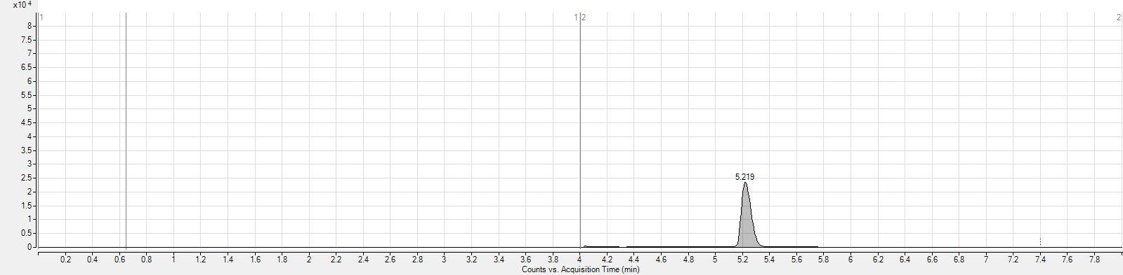
B.4 图谱
图B.1甲醛与五氟苯肼衍生物LC-MS色谱图

